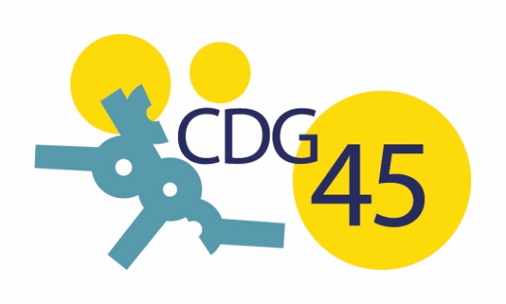

Formulaire de saisine du médiateur du CDG45

À retourner par courrier dans le délai de recours contentieux de deux mois à compter de la notification de la décision litigieuse en indiquant la mention « CONFIDENTIEL » à :

Le médiateur du Centre de Gestion du Loiret
20 Avenue des droits de l’Homme
45002 Orléans Cedex 2

Ou par courriel dans le délai de recours contentieux de deux mois à compter de la notification de la décision litigieuse à : mediation@cdg45.fr

Identité/ coordonnées

NOM :

PRÉNOM :

ADRESSE :

CODE POSTAL :

VILLE :

COURRIEL :

TÉLÉPHONE FIXE : PORTABLE :

COLLECTIVITÉ OU ETABLISSEMENT EMPLOYEUR* :
(Attention : seuls les agents des collectivités adhérentes à la MPO peuvent saisir le Médiateur du CDG45)

ADRESSE DE LA COLLECTIVITÉ :

Situation administrative de l’agent

Situation (titulaire, stagiaire ou contractuel de droit public) :

Catégorie (A, B ou C) :

Grade :

Emploi / Poste occupé :

Temps de travail (temps complet, non complet ou temps partiel) :

Si Temps non complet, durée hebdomadaire de travail : …/35ème

Si Temps partiel, quotité exprimée en % :

Position administrative (activité, détachement, disponibilité, congé parental) :

Motif de la saisine

1/ Vous saisissez le médiateur suite à une décision défavorable relevant d'un des thèmes suivants :

Rémunération
Refus de détachement, disponibilité, congé
Réintégration
Classement suite à avancement ou promotion interne
Formation professionnelle
Décision défavorable à l’égard d’un travailleur handicapé
Aménagement des conditions de travail

2/ Détailler de manière claire et précise les raisons de votre saisine :

Documents à joindre

Merci de bien vouloir joindre à votre saisine :

- Votre dernier arrêté de carrière ou contrat de travail
- La décision explicite contestée ou la demande faisant naître une décision implicite défavorable
- Tout document utile à la compréhension ou justification de la saisine

Je déclare sur l’honneur que les informations mentionnées ci-dessus sont exactes.

Fait à …

Le …

Prénom NOM : …

Signature :

Les informations recueillies sur ce formulaire sont enregistrées dans un fichier informatisé par le Président du Centre de Gestion pour instruire votre demande de médiation préalable obligatoire.
Les données collectées seront communiquées aux seuls médiateurs au CDG 45.
Les données sont conservées pendant une année après la fin de la médiation préalable obligatoire.
Vous pouvez accéder aux données vous concernant, les rectifier, demander leur effacement ou exercer votre droit à la limitation du traitement de vos données.
Pour exercer ces droits ou pour toute question sur le traitement de vos données dans ce dispositif, vous pouvez contacter le délégué à la protection des données :
Société LEXAGONE
9, rue Léon Salembien
59200 Tourcoing
03 74 09 66 70
Courriel : rgpd@cdg45.fr
Si vous estimez, après nous avoir contactés, que vos droits « Informatique et Libertés » ne sont pas respectés, vous pouvez adresser une réclamation à la CNIL

